Παπούτσια φτιαγμένα με ρομποτική τεχνολογία:
Η adidas παρουσιάζει το πρώτο SPEEDFACTORY στη Γερμανία

Η adidas έδωσε σήμερα μια πρώτη «γεύση» από το μέλλον της παραγωγής παρουσιάζοντας το πιλοτικό SPEEDFACTORY στη Γερμανία. Χρησιμοποιώντας αυτοματοποιημένη παραγωγή που φθάνει απευθείας στον καταναλωτή, τα SPEEDFACTORIES δημιουργούν αθλητικά είδη υψηλής απόδοσης γρηγορότερα από ποτέ.

Το SPEEDFACTORY περιλαμβάνει ρομποτική τεχνολογία που δεν προσφέρει μόνο την υψηλότερη ποιότητα στην απόδοση, αλλά και ένα μοναδικό σχεδιασμό για τα παπούτσια. Στο πρώτο εξάμηνο του 2016 θα αποκαλυφθούν τα πρώτα 500 concept ζευγάρια running, ενώ η μαζική παραγωγή για τους καταναλωτές θα τεθεί στο άμεσο μέλλον.
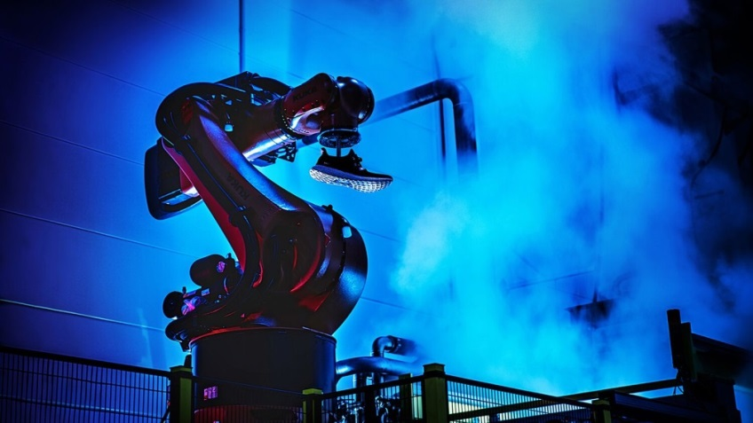

«To SPEEDFACTORY συνδυάζει το σχεδιασμό και την ανάπτυξη των αθλητικών ειδών με μία αυτοματοποιημένη, αποκεντρωμένη και ευέλικτη διαδικασία παραγωγής. Αυτή η ευελιξία μας ανοίγει τις πόρτες για να είμαστε κοντά στην αγορά και δίπλα στους καταναλωτές μας όπου και αν βρίσκονται», δήλωσε ο Herbert Hainer, Διευθύνων Σύμβουλος του adidas Group. «Σε τελική ανάλυση είμαστε στην πρώτη γραμμή της καινοτομίας επεκτείνοντας τα όρια για το πώς, πού και πότε μπορούμε να κατασκευάσουμε τα κορυφαία προϊόντα μας».

Η adidas ετοιμάζει το πιλοτικό SPEEDFACTORY στο Ansbach της Γερμανίας σε συνεργασία με την κατασκευαστική εταιρεία Oechsler AG. Πέρα από την καλύτερη κάλυψη των αναγκών κάθε καταναλωτή, το δίκτυο του SPEEDFACTORY θα επιφέρει σημαντικά θετικές επιπτώσεις στο περιβάλλον, με τον περιορισμό των εκπομπών της ναυτιλίας και την δραστική μείωση της χρήσης συγκολλητικών ουσιών.

«Το στήσιμο του πρώτου SPEEDFACTORY ξεκίνησε στο Ansbach για την προώθηση ενός παγκόσμιου δικτύου αυτοματοποιημένης παραγωγής, η οποία φέρνει την τεχνολογία αιχμής σε όλες τις πόλεις του κόσμου. Αυτά τα πρώτα 500 ζευγάρια θα μας βοηθήσουν να θέσουμε τις βάσεις για εμπορική παραγωγή μεγάλης κλίμακας, ώστε κάθε καταναλωτής να μπορεί τοπικά να πάρει αυτό που θέλει, όταν το θέλει, πιο γρήγορα από ποτέ», δήλωσε ο Gerd Manz, Αντιπρόεδρος Τεχνολογικής Καινοτομίας της adidas.

Το SPEEDFACTORY είναι μόνο η αρχή στο όραμα της adidas να προσφέρει στους καταναλωτές μια ολιστική, υψηλής τεχνολογίας εμπειρία, χρησιμοποιώντας επαναστατικές μεθόδους παραγωγής, in-store customisation και διαδραστικές ψηφιακές εμπειρίες. Ξεκινώντας με το SPEEDFACTORY, η adidas θα αποκαλύψει και άλλες πρωτοποριακές ενέργειες, τόσο μέσα από τα καταστήματα, όσο και μέσα από καινοτόμες ψηφιακές εμπειρίες για τους καταναλωτές.

Μάθετε περισσότερα για το SPEEDFACTORY εδώ: About SPEEDFACTORY on the adidas Group website
Βρες τα νέα της adidas στο:

@adidasgr @adidasgr
Περισσότερες πληροφορίες σχετικά με την adidas μπορείτε να βρείτε εδώ: http://news.adidas.com/GR
Για περισσότερες πληροφορίες μπορείτε να επικοινωνείτε:

CIVITAS: Λίλιαν Δανού, Communications Manager,
T: 219 9991999, e-mail: l.danou@civitas.gr

